Les 138
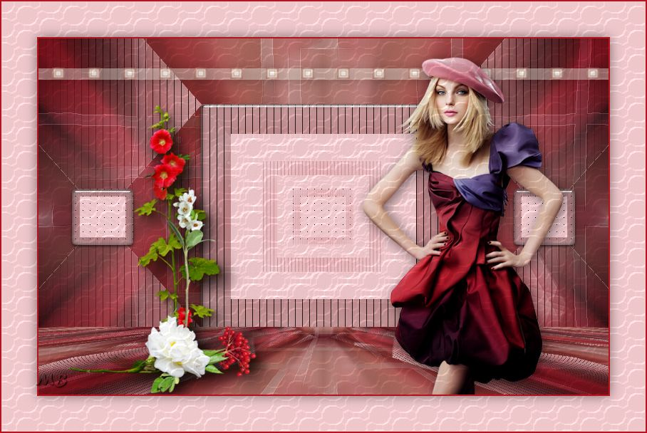
Benodigdheden.
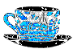
Printles.
Textuur---textuur-12 sided (25%)
In de map Texturen van PSP.
Tubes en masker in map naar eigen keuze.
Filters.
<I.C.Net Software> Filters <I.C.Net Software>---Filter Unlimited 2.0.
Simple
<I.C.Net Software> Filters <I.C.Net Software>---Filter Unlimited 2.0..
Filter Factory Gallery C---Cyber Mosh
Filter---Transparency---Eliminate---White.
Filter---AP 01 Innovations---Silverlining.
Alien Skin Eye Candy 5---Impact---Glass.
Insteekfilter---MuRa’s Meister Perspective.

Kleuren.
Voorgrondkleur # b51520---Achtergrondkleur. #f4ccd0.
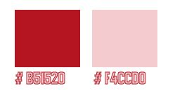
Verloop---Zonnestraal.
Herhalingen op 0---Horizontaal 50---Verticaal 50.
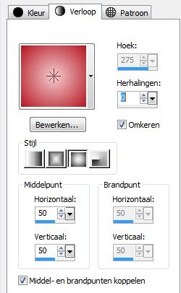
 Gebruik de aanwijzer om aan te geven waar je bent gebleven.

1.
Bestand---Nieuw
Open een nieuwe afbeelding---800---500.
Vul met je verloop.

2.
Selecties---Alles selecteren.

3.
Open tube---PspDesignersClub 255
Bewerken---Kopiëren.
Bewerken---Plakken in selectie in je werkvel.

4.
Selecties---Niets selecteren.

5.
Effecten---Afbeeldingseffecten---Naadloze herhaling---Standaard.

6.
Aanpassen---Vervagen---Radiaal vervagen.
Spiraal---Sterke % 80.---Graden draaien---0
Horizontale verschuiving (%) 0 ---Verticale verschuiving (%) 100.
Midden beschermen (%) 0.---Ovaal---aangevinkt.
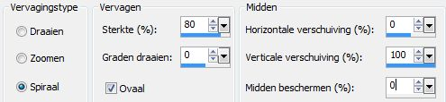
7.
Effecten---Insteekfilter.
<I.C.Net Software> Filters <I.C.Net Software>---Filter Unlimited 2.0.
Simple---Top Left mirror.

8.
Lagen---Dupliceren.

9.
Effecten---Insteekfilter.
<I.C.Net Software> Filters <I.C.Net Software>---Filter Unlimited 2.0.
Filter Factory Gallery---C---Cyber Mosh---96---131---176---21.
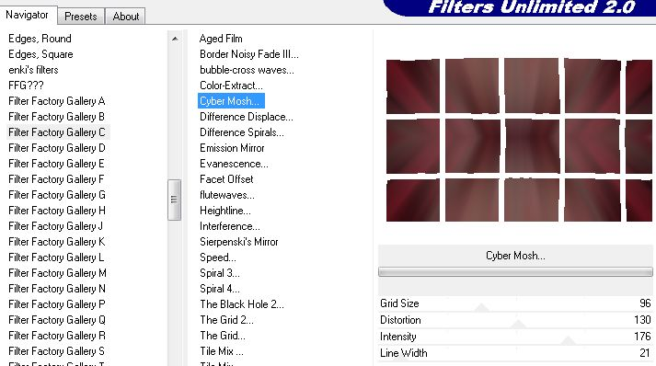
10.
Effecten---Insteekfilter
Filter---Transparency---Eliminate---White.

11.
Effecten---Afbeeldingseffecten
Naadloze herhaling---Standaard.

12.
Lagen---Eigenschappen
Modus op Zachtlicht.

13.
Effecten---Randeffecten----Sterk accentueren.

14.
Lagen---Samenvoegen
Omlaag samenvoegen.

15.
Lagen---Nieuwe rasterlaag.
Vul met je lichte kleur #f4ccd0.

16.
Open in PSP---Masker---aditascreations_mask_04---Klik op de min.

17.
Lagen---Nieuwe maskerlaag
Uit afbeelding.
Aditascreations_mask_04.jpg
Luminantie van bron aangevinkt
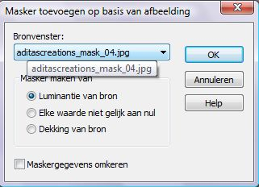
18.
Lagen---Dupliceren
Lagen---Dupliceren.

19.
Lagen---Samenvoegen
Groep samenvoegen.

20.
Effecten---Insteekfilter.
Filter---AP 01 Innovations---Silverlining.
Line Options Verticaal.10---min 1---10---0---0---0.
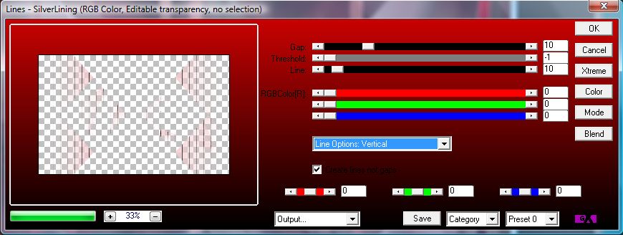
21.
Lagen---Eigenschappen
Dekking 70.

22.
Lagen---Samenvoegen---Omlaag samenvoegen.

23.
Lagen---Nieuwe rasterlaag.

24.
Klik op de S op je toetsenbord---Aangepaste selectie.
Boven 92---Links 228---Rechts 572---Onder 408.
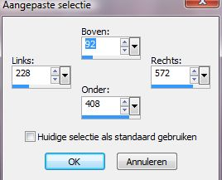
25.
Vul met je voorgrondkleur # b51520.

26.
Selecties---Wijzigen---Inkrimpen 2
Klik op delete op je toetsenbord.

27.
Lagen---Nieuwe rasterlaag.
LET OP --- Zie Printscreen.
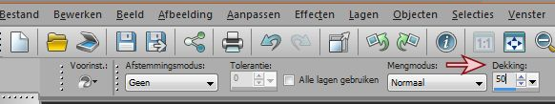
Dekking 50
Vul je selectie opnieuw met je voorgrondkleur.

28.
Effecten---Insteekfilter
Filter---AP 01 Innovations---Silverlining.
Line Options Verticaal.
10---min 1---10---0---0---0. (staat nog goed.)

29.
Selecties---Wijzigen
Inkrimpen 40---Klik op delete op je toetsenbord.

30.
Emmertje---afstemmingsmodus----Geen
Zet de dekking terug op 100.
Vul met je achtergrondkleur #f4ccd0.

31.
Effecten---Textuureffecten---Textuur---textuur-12 sided (25%).
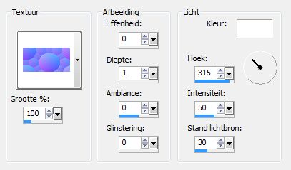
32.
In je lagenpalet---Bovenste laag actief.

33.
Selecties---Niets selecteren

34.
Lagen---Samenvoegen---Omlaag samenvoegen

35.
Lagen---Dupliceren.

36.
Afbeelding---Formaat wijziging 50%.
Formaat van alle lagen wijzigen niet aangevinkt

37.
Lagen--Dupliceren.

38.
Afbeelding---Formaat wijziging 50%.
Formaat van alle lagen wijzigen niet aangevinkt.

39.
Pak je toverstaf---Tolerantie en Doezelen op 0.
Klik in het lichte vierkantje.

40.
Effecten---Insteekfilter
AP 01 Innovations---Silverlining---Dotty grid.
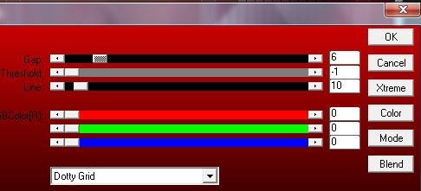
41.
Selecties---Niets selecteren.

42.
Lagen---Dupliceren.

43.
Effecten---Afbeeldingseffecten
Verschuiving---min 310-0-Transparant.
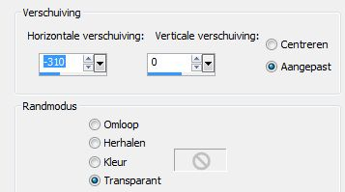
44.
Lagen---Dupliceren
Afbeelding---Spiegelen.

45.
Zet je onderste laag even op slot.

46.
Lagen---Samenvoegen---Zichtbare lagen samenvoegen.

47.
Effecten---3D-effecten.
Slagschaduw---3---3---50---25---Kleur zwart.

48.
Effecten---Insteekfilter.
Alien Skin Eye Candy 5---Impact---Glass.
Settings---Voorinstelling---Clear.

49.
Open de onderste laag---Maak deze laag ook actief.

50.
Lagen---Dupliceren.

51.
Effecten---Insteekfilter.
Mura Meister Perspective Tiling.
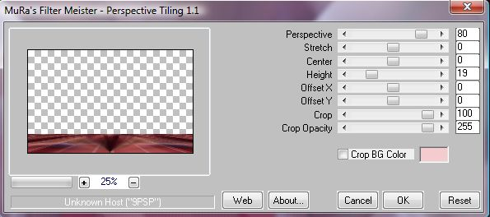
52.
Lagen---Schikken---Vooraan.

53.
Open---Deco-mb-138
Bewerken---Kopiëren.
Bewerken---Plakken als nieuwe laag op je werkvel.

54.
Effecten---Afbeeldingseffecten---Verschuiving.
Verschuiven---0---200.

55.
Herhaal de slagschaduw---Staat nog goed.

56.
Open tube---PspDesignersClub 255.
Bewerken---Kopiëren.
Bewerken---Plakken als nieuwe laag op je werkvel

57.
Afbeelding---Formaat wijzigen---90%.
Formaat van alle lagen wijzigen niet aangevinkt.

58.
Effecten---Afbeeldingseffecten.
Verschuiven---195---min 14.

59.
Herhaal de slagschaduw. Staat nog goed.

60.
Open tube---bloemen-7
Bewerken---Kopiëren.
Bewerken---Plakken als nieuwe laag op je werkvel

61.
Effecten---Afbeeldingseffecten---Verschuiving.
Verschuiven---Min 205---Min 45.

62.
Afbeelding---Randen toevoegen---2 pixels--- Voorgrondkleur.

63.
Selecties---Alles selecteren.

64.
Afbeelding---Randen toevoegen---50 pixels---Achtergrondkleur.
65.
Selecties---Omkeren

66.
Effecten---Textuureffecten
Textuur de instellingen staan nog goed.

67.
Selecties---Omkeren.
Effecten---3D-slagschaduw---0---0---50---25---Kleur Zwart.
Selecties---Niets selecteren.

68.
Afbeelding---Randen toevoegen---2 pixels---Voorgrondkleur.

69.
Lagen---Nieuwe rasterlaag
Plaats je watermerk.

70.
Lagen---Samenvoegen---Alle lagen samenvoegen.
Opslaan als JPG.
Veel plezier met het maken van de les
Mieke.

